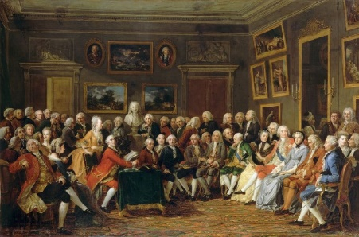

L’influence du modèle politique britannique sur les philosophes des « Lumières »

*Pourquoi le régime politique britannique est-il un modèle pour les philosophes des Lumières au XVIII° siècle ?*

🖉 **Scénario** : De retour de votre voyage en Grande-Bretagne en 1770, vous êtes invité(e) dans un salon pour y raconter la manière dont fonctionne le régime politique britannique à cette époque. Les salons étaient des lieux de discussion, souvent tenus par une femme noble ou bourgeoise, où se rencontraient des écrivains, des hommes politiques, des artistes.

📋 **Production finale** : Après avoir constitué des groupes de 4 maximum, vous rédigerez un discours expliquant pourquoi le régime politique britannique peut être considéré comme un modèle pour la France à cette époque. Vous construirez votre argumentation à l’aide des documents de cette fiche et de la séquence « L’affirmation de l’Etat dans le royaume de France aux XVI° et XVII° s. ». Vous choisirez un porte-parole chargé de lire ce discours devant la classe.

⌛ **Timing** : 1h30 pour réaliser le travail.



⮚ Mettre une figure historique en perspective ;

⮚ Comprendre un document historique ;

⮚ Coopérer et mutualiser ;

⮚ Construire une argumentation.

**Doc. 2 : Le fonctionnement de la monarchie parlementaire anglaise aux XVII° et XVIII° siècles :**



**Doc. 1 : Discours du roi de France Louis XV au parlement de Paris, 3 mars 1766 :**

« C’est en ma personne seule que réside la puissance souveraine ; c’est de moi seul que mes cours* tiennent leur existence et leur autorité ; la plénitude de cette autorité, qu’elles n’exercent qu’en mon nom, demeure toujours en moi, et l’usage ne peut en être jamais tourné contre moi […]. C’est à moi seul qu’appartient le pouvoir législatif […] sans partage, c’est par ma seule autorité que les officiers de mes cours procèdent, non à la formation, mais à l’enregistrement, à la publication, à l’exécution de la loi […]. »

* *Cours de justice (parlements) chargées de rendre la justice et d’enregistrer les édits et ordonnances du roi.*

**Doc. 4 : Extrait du *Bill of Rights* (1689) :**

*En 1689, le roi Guillaume et la reine Marie acceptent de respecter le « Bill of Rights », c’est-à-dire la déclaration des droits du Parlement britannique :*

« Les Lords spirituels et temporels et les Communes […] déclarent […] :

Art. 1. Que le prétendu pouvoir de l’autorité royale de suspendre les lois ou l’exécution des lois sans le consentement du Parlement est illégal ;

Art. 4. Qu’une levée d’argent pour la Couronne ou à son usage, sous prétexte de prérogative, sans le consentement du Parlement […] est illégale ;

Art. 6. Que la levée et l’entretien d’une armée dans le royaume, en temps de paix, sans le consentement du Parlement, est contraire à la loi ;

Art. 9. Que la liberté de la parole, ni celle des débats ou procédures dans le sein du Parlement, ne peut être entravée […]. »

Extrait du *Bill of Rights*, Parlement d’Angleterre, 13 février 1689.

**Doc. 3 : Le principe de l’*Habeas Corpus* en Grande-Bretagne :**

« Que chaque fois qu’un prisonnier présente une demande d’*Habeas Corpus*, il soit conduit, dans les trois jours, devant les juges pour qu’on lui explique pourquoi il est enfermé. Après quoi, dans les deux jours qui suivent, les juges devront libérer le prisonnier en échange d’une caution sauf pour certains crimes où la liberté sous caution est interdite. Cette caution sert à garantir le fait que le prisonnier se rende bien devant ses juges le jour de son procès. »

D’après la *loi d’Habeas Corpus pour mieux garantir la liberté des sujets*, Parlement d’Angleterre, 1679.

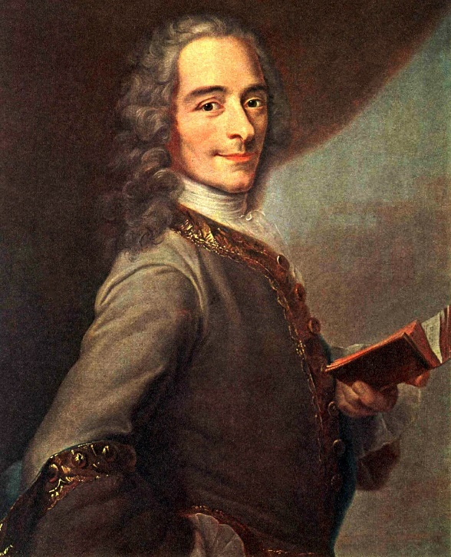

**Doc. 5 : Voltaire et le modèle britannique :**

« La nation anglaise est la seule de la Terre qui soit parvenue à régler le pouvoir des rois en leur résistant, et qui, d’efforts en efforts, ait enfin établi ce gouvernement sage où le prince tout-puissant pour faire du bien a les mains liées pour faire du mal […] et où le peuple partage le gouvernement sans confusion. La Chambre des Lords et celle des Communes sont les arbitres de la nation […]. »

« Un Anglais, comme homme libre, va au Ciel par le chemin qui lui plaît. […] Toutes les autres [religions] sont bien venues et vivent toutes assez bien ensemble […]. S’il n’y avait en Angleterre qu’une religion, le despotisme serait à craindre […] ; mais il y en a trente, et elles vivent en paix et heureuses. […] »

Voltaire, *Lettres anglaises* ou *Lettres philosophiques*, 1726-1733.